La nuova soluzione completa che fa risparmiare tempo, riduce i rischi e semplifica le attività quotidiane dell'officina

Schaeffler Vehicle Lifetime Solutions lancia la sua nuova soluzione di riparazione per veicoli con doppia frizione
- La nuova soluzione di riparazione LuK RepSet 2CT DMF combina la doppia frizione e il volano a doppia massa (DMF) in un’unica confezione, consentendo una riparazione efficiente
- Sostituire entrambi i componenti contemporaneamente è più conveniente e riduce al minimo la possibilità di ulteriori riparazioni in futuro
- Ogni singolo componente è stato progettato per garantire cambi di marcia fluidi, minore usura e massima efficienza del sistema
Frankfurt | Settembre 2025 | Schaeffler Vehicle Lifetime Solutions (VLS) presenta il nuovo LuK RepSet 2CT DMF, una soluzione di riparazione all'avanguardia nel settore che integra due componenti chiave dei moderni sistemi di trasmissione in un’unica confezione: il volano a doppia massa (LuK DMF) e la doppia frizione (LuK RepSet 2CT). Progettata specificatamente per il mercato aftermarket, questa nuova soluzione combinata è pensata per eseguire riparazioni più efficienti, sicure e durature.
Due componenti, una nuova soluzione di riparazione
LuK RepSet 2CT DMF contiene tutti i componenti necessari per eseguire una riparazione dalla doppia frizione a secco o a bagno d'olio e del volano, con tutti gli accessori necessari inclusi, tutto in qualità di primo impianto. La frizione e il volano sono collegati tra loro tramite una flangia e sono soggetti allo stesso livello di usura. La sostituzione di un solo componente può creare le condizioni per futuri guasti. Per questo motivo, sostituendo entrambi i componenti contemporaneamente, le officine possono migliorare le prestazioni del sistema e ridurre significativamente la necessità di riparazioni future.
La nuova soluzione di riparazione garantisce cambi di marcia fluidi senza compromettere le prestazioni e la trazione, mentre la tecnologia di smorzamento integrata migliora ulteriormente il comfort di guida. La precisione di Schaeffler in fase di produzione garantisce che tutti i componenti del sistema siano perfettamente adattati, riducendo i rischi solitamente associati all'uso di parti di ricambio di diversi produttori. Questo migliora le prestazioni del veicolo, rendendolo più sicuro e affidabile. Inoltre, il nuovo imballaggio, più resistente, garantisce il trasporto sicuro dei componenti pesanti.
Tra i leader di mercato delle soluzioni di riparazione: efficienza per officine e clienti
“Con LuK RepSet 2CT DMF offriamo alle officine una soluzione intelligente che semplifica il loro lavoro e aumenta la soddisfazione dei clienti”, afferma Maik Evers, Head of Product Management Powertrain Systems di Schaeffler Vehicle Lifetime Solutions. "Sia LuK DMF che LuK RepSet 2CT sono prodotti molto apprezzati dalle officine indipendenti europee. Questo nuovo kit combina i vantaggi di entrambe le tecnologie in un’unica confezione". I prodotti LuK DMF e LuK RepSet 2CT continuano ad essere disponibili anche singolarmente.
Lancio delle prime applicazioni
LuK RepSet 2CT DMF è già disponibile sul mercato, con una gamma iniziale che comprende cinque referenze per modelli Volkswagen molto diffusi nel parco circolante, ai quali si aggiungeranno presto ulteriori applicazioni.

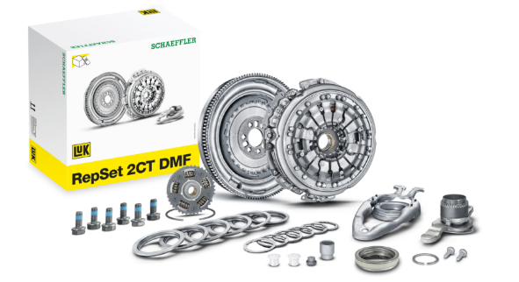
LuK RepSet 2CT DMF combina i vantaggi della doppia frizione e del volano a doppia massa (DMF)
Immagine: Schaeffler

Schaeffler Group – We pioneer motion

Da oltre 75 anni il Gruppo Schaeffler promuove innovazioni e sviluppi innovativi nel campo della tecnologia del movimento. Con tecnologie, prodotti e servizi innovativi per la mobilità elettrica, azionamenti efficienti, soluzioni per telai ed energie rinnovabili, l'azienda è un partner affidabile per rendere il movimento più efficiente, intelligente e sostenibile - lungo l'intero ciclo di vita. Schaeffler descrive la sua ampia gamma di prodotti e servizi nell'ecosistema della mobilità attraverso otto famiglie di prodotti: Dalle soluzioni per cuscinetti volventi e tutti i tipi di guide lineari ai servizi di riparazione e monitoraggio. Con circa 120.000 dipendenti e più di 250 sedi in 55 Paesi, Schaeffler è una delle più grandi aziende a conduzione familiare del mondo e una delle imprese più innovative della Germania.

Contatto

Renata Costa Silva
Global Vice President Marketing &
Communications
Schaeffler Vehicle Lifetime Solutions
Germany GmbH & Co. KG, Frankfurt
+49 69 27135 1040
renata.costasilva@schaeffler.com

Eva Wagner
Head of Communications
Schaeffler Vehicle Lifetime Solutions
Germany GmbH & Co. KG, Frankfurt
+49 69 27135 3813
eva.wagner@schaeffler.com
Katja Wild
Communications
Schaeffler Vehicle Lifetime Solutions Germany GmbH & Co. KG, Frankfurt
+49 69 27135 3814
katja.wild@schaeffler.com



